JG5/6: Physik und NW Hauptschule: Die Entstehung der Jahreszeiten

Anbindung an den KLP Physik und NW
Bezug zum Lehrplan:
Konkretisiertes Unterrichtsvorhaben 1 – Kontext : Wetter und Landwirtschaft
Inhaltsfeld/Inhaltlicher Schwerpunkt:
Sonnenenergie und Wärme/Sonne und Jahreszeiten
Übergeordnete Kompetenzen (Schwerpunkte):
Die Schüler können…
- Phänomene und Vorgänge mit einfachen fachlichen Konzepten beschreiben und erläutern. (UF1)
Verbindung zu den Basiskonzepten:
Energie: Wärme als Energieform, Temperatur, Übertragung und Speicherung von Energie
Wechselwirkung: Reflexion und Absorption von Wärmestrahlung
Vernetzung innerhalb des Faches und mit anderen Fächern:
Eigenschaften von Körpern/ Wärmeenergie als Bewegungsenergie von Teilchen / Biologie: Angepasstheit an die Jahresrhythmik, Fotosynthese

Ansatzpunkte für den sprachsensiblen Unterricht (Sprachhandlungen)
Benennen, Definieren, Beschreiben  angemessene Auswahl und korrekte Verwendung von Bezeichnungen und Fachbegriffen | Erklären, Erläutern  - Verwendung von typischen Beispielen, Bezug auf Modelle und Analogien zur Veranschaulichung von Konzepten und Prozessen (UF2, E7, E8)  - Verwendung sprachlicher Elemente,  - um Ursache-Wirkungs-Zusammenhänge zu verdeutlichen (z. B. wenn … dann, liegt daran, dass …, trat auf, nachdem …, hat zur Folge, dass …) (UF1, UF4, E6, E9)  - um Schlussfolgerungen und Verallgemeinerungen zu kennzeichnen (z. B. im Allgemeinen, dann gilt, daraus folgt) (UF3, E3, E6)  - sachliche und eindeutige Formulierungen unter Verwendung eines angemessenen Sprachstils (u. a. Vermeidung von subjektiven Werturteilen, Polemik, Anthropomorphismen) (K8, K9, B2)

Begründungen und Erläuterungen zum Beispiel
„Die Entstehung der Jahreszeiten:

Allgemeines zum Arbeiten mit Modellen und Darstellungen im Physikunterricht | Das Phänomen der Jahreszeiten kann im Unterricht mit Hilfe eines geeigneten Modells oder einer geeigneten Darstellung beschrieben und erklärt werden. Modelle und Darstellungen vereinfachen die physikalische Wirklichkeit – sie sind aber häufig auf der kognitiv-sprachlichen Ebene nicht einfach. Es ist also notwendig, dass die Schüler Strategien entwickeln, um Phänomene mithilfe von Modellen oder Darstellungen beschreiben und erklären zu können. Die Schüler benötigen in unterschiedlicher Intensität ein strukturelles Gerüst (Scaffold), das sie in die Lage versetzt, die Strategien zu entwickeln. Am Beispiel der Entstehung der Jahreszeiten soll gezeigt werden, wie Schüler mithilfe von Scaffolds eine solche Strategie entwickeln können.

Anregungen für die Planung mit Erläuterungen

Einstieg
Der Einstieg ermöglicht den Schülern und Schülerinnen eine erste fachliche und sprachliche Orientierung.
- Das „Setting“ der Sprachhandlungen „beschreiben“ und „erklären“ wird eingegrenzt.  - Die Gelingensbedingung „wissenschaftlich“ (z.B. schlüssige, bruchlose Darstellung/ unpersönliche Form/ Verwendung des Präsens), und die Materialgrundlage „Abbildungen“ werden angegeben. | Beispiel:  Ihr wisst ja, dass die Erde sich pro Jahr einmal um die Sonne bewegt - und zwar ziemlich schnell: Etwa 30 Kilometer pro Sekunde legt sie auf dem weiten Weg um die Sonne zurück – über 900 Millionen Kilometer pro Jahr. Mit einem Flugzeug würde es über hundert Jahre dauern, um diesen Weg zurückzulegen. Die Wanderung der Erde um die Sonne schafft die Jahreszeiten und beeinflusst unser Leben auf der Erde in besonderer Weise.  Beim Tag der offenen Tür sollt ihr den Besuchern, die noch wenig über die Entstehung der Jahreszeiten wissen, mithilfe von Abbildungen beschreiben und erklären wie die Jahreszeiten entstehen. Dazu müsst ihr euch in die Rolle von Forschern versetzen. Das bedeutet, dass ihr kurze Vorträge, die wissenschaftlich sein sollen, halten sollt.

Strukturierung durch eine Aufgabenstellung
Die Aufgabenstellung ist hier Ausgangspunkt für das Scaffolding. Sie organisiert den Erwerb der sprachlichen und fachlichen Kompetenzen.
Strategie bewusst machen  In der Aufgabenstellung werden die fachlichen und sprachlichen Zielerwartungen genannt, die es ermöglichen, darüber zu reflektieren, was zu tun ist – die Schüler können so eine Strategie erkennen bzw. entwickeln.  Die unter 1. bis 5. genannten Teilaufgaben sind Schritte einer möglichen Strategie.  - Symbole/Bildbestandteile decodieren  Die Abbildungen sind symbolische Darstellungen der Wirklichkeit. Sie sind „Symbolsysteme“, deren Symbole decodiert werden müssen, um die Aufgabe erfolgreich zu bearbeiten. Dazu können die Abbildungen beschriftet werden – oder eine Legende kann erstellt werden.  - Informationen ermitteln und verarbeiten  Die Abbildung 1 als „Symbolsystem“ enthält Informationen über einen Prozess/eine Bewegung, die durch die vier unterschiedlichen Positionen der Erde verdeutlicht werden soll. Hier werden Vorkenntnisse nötig (es ist die Erde, die um die Sonne läuft.), um die Information herauszulesen. Der zweite Teil der Aufgabe (Stellung der Erdachse) weist auf eine Ursache der Jahreszeiten hin.  - Informationen ermitteln und verarbeiten/ Zusammenhänge herstellen  Auch die beiden Abbildungen 2a und 2b enthalten als „Symbolsysteme“ Informationen, die herausgearbeitet werden müssen. Außerdem können Zusammenhänge zur Abbildung 1 hergestellt werden.  - Vorwissen/ Kenntnisse einbringen  Die Kenntnisse über den Zusammenhang zwischen Strahlung und Wärme werden vorausgesetzt. Sie müssen jedoch aktiviert werden, um die Aufgabe erfolgreich zu lösen.  - Schlussfolgerung ziehen/ Ergebnisse formulieren | Beispiel für eine Aufgabenstellung:  Entwickle einen kurzen wissenschaftlichen Vortrag, mit dem du die Ursachen für die Entstehung der Jahreszeiten mit Hilfe der Abbildungen beschreibst und erklärst. Das gelingt dir, wenn du folgende Aufgaben nacheinander bearbeitest:  - Beschrifte alle drei Abbildungen mit den passenden Fachbegriffen.  (Alternative Aufgabe: Erstelle eine Legende zu den Abbildungen.)  - Beschreibe den Vorgang, der in Abb. 1 dargestellt ist, und erläutere, welche Stellung die Erdachse zu den verschiedenen Jahreszeiten hat.  - Beschreibe den Einfall der Sonnenstrahlung auf der Erde in den Abbildungen 2a und 2b und erläutere die Folgen für die Nordhalbkugel und die Südhalbkugel der Erde.  - Formuliere mit Hilfe deiner Kenntnisse über Sonnenstrahlung und Wärme Ursache-Wirkungs-Zusammenhänge für die Abbildungen 2a und 2b.  - Erkläre nun, wie die Jahreszeiten entstehen, indem du die Ergebnisse der Aufgaben 2 bis 4 zusammenfasst.

Beispiel für die Materialgrundlage:
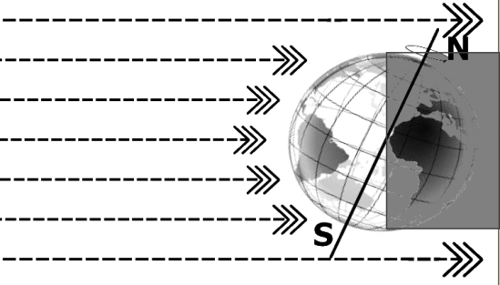
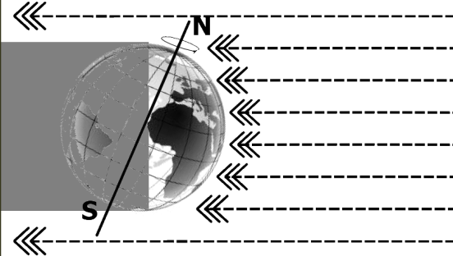

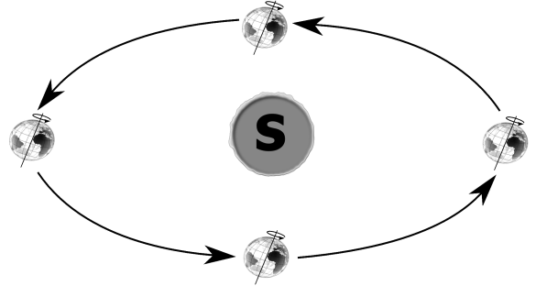

Abbildung 1 Abbildung 2a Abbildung 2b

- Abbildung 1 zeigt den Umlauf der Erde um die Sonne
- Abbildung 2a zeigt den Einfall der Sonnenstrahlung, wenn Sommer auf der Nordhalbkugel ist.
- Abbildung 2b zeigt den Einfall der Sonnenstrahlung, wenn Winter auf der Nordhalbkugel ist.

Die verwendeten Abbildungen thematisieren ausschließlich die Weltraumperspektive. Sie sind reduziert unter anderem in Bezug auf die Größenverhältnisse und das Weglassen des Mondes und der benachbarten Planeten.
(Alternativ kann der Bezug zur Erdperspektive und ihren Abbildungen hergestellt werden. Dafür müssten die Aufgabenstellungen jedoch angepasst werden.)
Im Lehrplan der SI löst das Modell der Erde im Weltraum (Weltraumperspektive) das Modell der am Himmel wandernden Sonne der Primarstufe (Abbildungen unten) ab. Es ist für schwächere Schüler sehr sinnvoll, den Wechsel der Perspektiven in den Abbildungen/ Modellen zu thematisieren – z.B. mit fiktiven Raumschiffreisen zwischen Erde und Weltraum. (Die Reisen wären viel zu teuer und gefährlich, deswegen benutzen Forscher Abbildungen/Modelle zum Erklären)

Abbildungen zur Erdperspektive
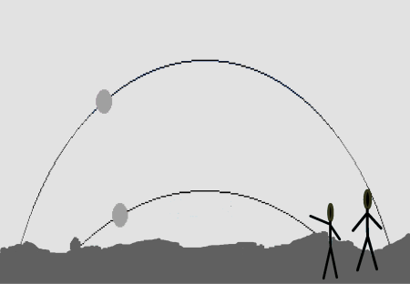

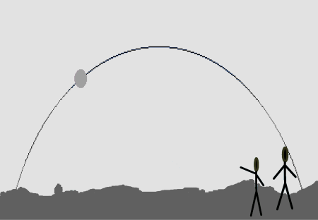
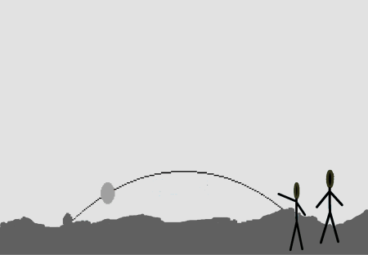
Vergleich der Sonnenstände Sommer auf der ………… Winter auf der……………

Die erwarteten kognitiven und sprachlichen Leistungen in der Aufgaben 1
Zur Beschriftung der Abbildungen werden Begriffe und Ausdrücke bereitgestellt, um dadurch das Thema und den Kontext der Aufgabe für die Schülerinnen und Schüler zu definieren.
Es ist sinnvoll, zur Beschriftung der Abbildungen mehr Begriffe anzubieten als nötig. Die zusätzlichen Begriffe können Synonyme sein, mit weiteren Details der Zeichnung in Verbindung stehen – sie können aber auch schlichtweg unbrauchbar sein.

Die erwarteten kognitiven und sprachlichen Leistungen in den Aufgaben 2-5
Um überhaupt einschätzen zu können, welche Leistungen von den Schülern erbracht werden müssen, ist es notwendig, selbst Texte zu den Aufgaben zu verfassen – als Beispiele für die erwarteten kognitiven und sprachlichen Leistungen.

Hinweise:
- In den Texten sind die sprachlichen Wendungen, die typisch für beschreibende Texte sind, grau unterlegt.
- Die Begriffe, die aufgrund der Fachsystematik erforderlich sind, sind unterstrichen.

Zur Aufgabe 2: Texte schreiben  Sprachliche Mittel und Textmerkmale werden festgelegt durch die Anweisung „Beschreiben und Erläutern“, das Thema „Sonne und Jahrszeiten“ und den Kontext „Abbildung des Umlaufs der Erde um die Sonne“. | Beispiel für eine erwartete Lösung zu der Teilaufgabe 2  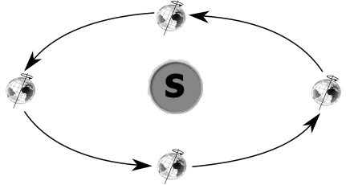  In der Abbildung ist vereinfacht der Umlauf der Erde um die Sonne zu sehen. Die Sonne steht im Zentrum der Umlaufbahn. Es ist dargestellt, wo sich die Erde zu den vier verschiedenen Jahreszeiten befindet. Man erkennt auch, dass der Abstand der Erde zur Sonne fast gleich bleibt. Die Erdachse ist zur Umlaufbahn geneigt und zeigt immer in die gleiche Richtung. Man sieht links in der Abbildung, dass die Nordhalbkugel zur Sonne geneigt ist. Nach dem halben Umlauf ist die Südhalbkugel zur Sonne geneigt. Außerdem ist die Drehung der Erde um ihre Achse dargestellt.
Zur Aufgabe 3:  Sprachliche Mittel und Textmerkmale werden festgelegt durch die Anweisung „Beschreiben und Erläutern“, das Thema „Sonne und Jahrszeiten“ und den Kontext „Einfall der Sonnenstrahlung auf der Erde“.  Die Texte für die Teilaufgabe 3 sind so formuliert, dass Symmetrien deutlich werden. So kann der Text für die Abbildung 2a durch die Schüler dekonstruiert und dann für das Schreiben eines eigenen Textes für Abbildung 2b genutzt werden. | Beispiel für eine erwartete Lösung zu der Teilaufgabe 3  In der Abbildung 2a kann man folgendes sehen:  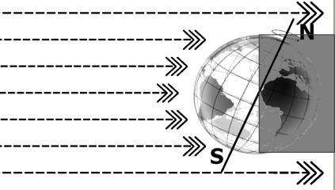  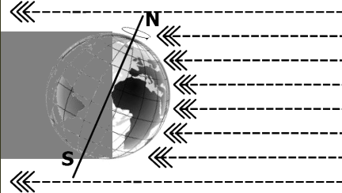  Die Nordhalbkugel der Erde ist zur Sonne hin geneigt. Der Nordpol befindet sich im Sonnenlicht. Die Sonne strahlt steil auf die Erdoberfläche der Nordhalbkugel. Die Südhalbkugel ist von der Sonne weg geneigt. Der Südpol liegt im Schatten. Die Sonne strahlt flach auf die Erdoberfläche der Südhalbkugel.  (Lösungstext nach der Dekonstruktion zur Teilaufgabe 3)  In der Abbildung 2b kann man folgendes sehen:  Die Südhalbkugel der Erde ist zur Sonne hin geneigt. Der Südpol befindet sich im Sonnenlicht. Die Sonne strahlt steil auf die Erdoberfläche der Südhalbkugel. Die Nordhalbkugel ist von der Sonne weg geneigt. Der Nordpol liegt immer im Schatten. Die Sonne strahlt flach auf die Erdoberfläche der Nordhalbkugel.
Zur Aufgabe 4:  Sprachliche Mittel und Textmerkmale werden festgelegt durch die Anweisung „Ursache-Wirkungs-Zusammenhänge formulieren“, das Thema „Sonne und Jahrszeiten“ und den Kontext „Sonnenstrahlung und Wärme“.  Auch die Texte für die Teilaufgabe 4 sind so formuliert, dass Symmetrien deutlich werden. | Beispiel für eine erwartete Lösung zu der Teilaufgabe 4  Mit ihrer Strahlung erwärmt die Sonne die Erde. Wenn die Nordhalbkugel zur Sonne geneigt ist, dann erhält sie mehr Strahlung. Das hat zur Folge, dass die Nordhalbkugel warm wird. Wenn es deutlich wärmer wird, ist es Sommer auf der Nordhalbkugel.  Gleichzeitig ist die Südhalbkugel von der Sonne weg geneigt. Die Südhalbkugel erhält weniger Strahlung. Das hat zur Folge, dass die Südhalbkugel kalt wird. Wenn es deutlich kälter wird, ist es Winter auf der Südhalbkugel.  (Lösungstext nach der Dekonstruktion zur Teilaufgabe 4)  (Mit ihrer Strahlung erwärmt die Sonne die Erde.) Wenn die Südhalbkugel zur Sonne geneigt ist, dann erhält sie mehr Strahlung. Das hat zur Folge, dass die Südhalbkugel warm wird. Wenn es deutlich wärmer wird, ist es Sommer auf der Südhalbkugel.  Gleichzeitig ist die Nordhalbkugel von der Sonne weg geneigt. Die Nordhalbkugel erhält weniger Strahlung. Das hat zur Folge, dass die Nordhalbkugel kalt wird. Wenn es deutlich kälter wird, ist es Winter auf der Südhalbkugel.
Zur Aufgabe 5:  Sprachliche Mittel und Textmerkmale werden festgelegt durch die Anweisung „Zusammenfassen und erklären“, das Thema „Sonne und Jahrszeiten“ und den Kontexten „Abbildung des Umlaufs der Erde um die Sonne“, „Einfall der Sonnenstrahlung auf der Erde“ und „Sonnenstrahlung und Wärme“.  Abhängig vom Sprachentwicklungsstand, kann ein Modelltext mit Variationen angeboten werden. Die Variationen sollten für schwächere Schüler auf ein oder zwei Wortfelder begrenzt sein.  Über die Aufgabenstellung hinaus (Differenzierung) können auch weitere Details ergänzt werden. | Beispiel für eine erwartete Lösung zu der Teilaufgabe 5 mit Beispielen für Variationen  Im Allgemeinen/Schließlich/Zusammenfassend kann man sagen, dass die Neigung/die Stellung der Erdachse zur Sonne die Ursache/der Grund für die Entstehung/die Erscheinung der Jahreszeiten ist. Wenn die Erde um die Sonne läuft/wandert, dann ändert/verändert sich der Einfall/der Winkel der Sonnenstrahlung auf der Erde. Deshalb/Dadurch/Deswegen erhält/bekommt einmal die Nordhalbkugel mehr/weniger/keine Sonnenstrahlung. Dann/Ein halbes Jahr später erhält die Südhalbkugel/die Nordhalbkugel mehr/weniger/keine Sonnenstrahlung. Im Frühling/Herbst/Sommer/Winter nimmt die Sonnenstrahlung zu/ab. Es wird auf der Erdhalbkugel immer wärmer/kälter/eisiger. Im Frühling/Herbst/Sommer/Winter nimmt die Sonnenstrahlung zu/ab. Es wird auf der Erdhalbkugel immer kälter. Die Jahreszeiten auf der Nord- und der Südhalbkugel sind immer entgegengesetzt/gleichzeitig/unterschiedlich.  Aus den Zusammenhängen kann man auch vier besondere Zeitpunkte im Jahr erkennen:  - Es gibt auf der Nordhalbkugel einen Zeitpunkt, bei dem die Sonnenstrahlung am stärksten und am längsten ist. Auf der Südhalbkugel ist die Sonnenstrahlung dann am schwächsten am kürzesten. Das ist am 21. Juni.  - Es gibt auf der Nordhalbkugel einen Zeitpunkt, bei dem die Sonnenstrahlung am schwächsten und am kürzesten ist. Auf der Südhalbkugel ist die Sonnenstrahlung dann am stärksten und am längsten. Das ist am 22. Dezember.  - Am 21. März und am 23. September ist die Sonnenstrahlung auf der Nordhalbkugel genauso groß wie auf der Südhalbkugel.

Die sprachlichen Mittel

Nomen und Ausdrücke für die Beschriftung  die Sonne – die Erde – der Sommer auf der Nordhalbkugel – der Winter auf der Nordhalbkugel – der Frühling (auf der Nordhalbkugel) – der Herbst (auf der Nordhalbkugel) – die Umlaufbahn– die Erddrehung – die Erdachse – die Neigung der Erdachse –das Sonnenlicht/ die Strahlung - der Tag (die beleuchtete Seite)– die Nacht (die Schattenseite) | Redemittel für die Sprachhandlungen  ( „Benennen“ und „Beschreiben“)  in der Abbildung sieht man, dass …/ es ist dargestellt/ rechts (links, oben, unten, …) ist … zu sehen/ liegen…/ in der Darstellung erkennt man/ ist eingezeichnet/ sich befinden/ …  („Erläutern“ und „Erklären“)  man erkennt, dass …/ es wird in der Abbildung deutlich, dass …/ der Darstellung kann man entnehmen, dass …/ …  liegt daran, dass / das hat zur Folge…/daraus folgt, dass/ das hat zum Ergebnis, dass…/ das führt zu (einem, einer) …./Wenn …, dann …/ deshalb ist, …/ … | Redemittel für die fachlichen Zusammenhänge  verbale Ausdrücke:  neigen mit Präposition/ strahlen mit Adjektiv/ erhalten mit Nomen/ bekommen mit Nomen  Nomen außer den Begriffen für die Beschriftung:  Nominalisierung der Verben  Gegensätzliche Adjektive mit Steigerungsformen:  viel, wenig/ steil, flach/ kalt, warm/ stark, schwach/ lang, kurz

